Mets une étiquette à chaque partie du corps. Ensuite trouve les verbes qui combinent avec chacune.
cligner – écouter – sentir – lécher – applaudir – battre – claquer – étirer – croiser – respirer hocher – regarder – observer – toucher – voir – bailler – secouer – goûter– gesticuler – ramasser souffler – coller – pointer – entendre – parler – inhaler

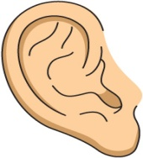 | 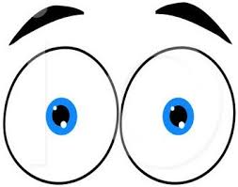 | 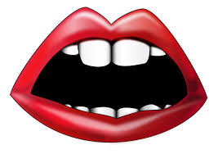
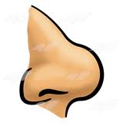 | 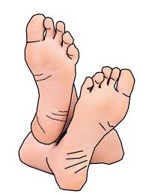
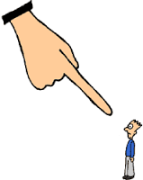 | 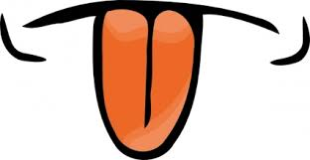 | 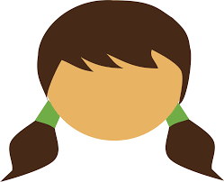

Complète les phrases avec un verbe d'action

1. Je n’ai pas ………………………un mot de ce que disait le prof parce que les élèves ont fait trop de bruit.
2. Tim aime…………………………..le match de football dans la télé.
3. Monsieur Noiret est aveugle. Il ne ………………………absolument rien.
4. Bob est sourd. Il ne peut rien………………………...
5. Les spectateurs ont …………………………débout après le concert.
6. J’étais très fatigué et j’ai. …………………………pendant la classe.
7. Ton livre est tombé, ..................................-le.
8. Comme mes lèvres étaient très seches, je les ai…………………………..
9. Tu ne dois pas ……………………………les gaz de la voiture, c’est très dangéreux pour la santé.
10. Quelques personnes ............................. .... becoup quand ils parlent.

